《电商系统项目任务书》

作 者： 组长：许宇 18级软件1班 201830663384
组员：梁浩铭 18级软件1班 201830661311
组员：陈奕宇18级软件1班 201830660215
组员：林常青 18级软件1班 201830661397
完成日期： 2020.5.28
签 收 人：
签收日期：

修改情况记录：
版本号 | 修改批准人 | 修改人 | 签收人
2020.5.29 | 许宇 | <许宇、陈奕宇、林常青、梁浩铭> | 老师
2020.6.28 | 许宇 | <许宇、陈奕宇、林常青、梁浩铭>

目 录

1． 项目背景、范围及目标 3
2． 项目团队介绍 3
3． 项目可行性分析 3
4． 项目实施计划 3
5． 项目任务分解结构（WBS） 3

项目背景、范围及目标
背景：按照学校的要求以及对实际使用的分析，我们要进行电商系统的项目制作。

目标：学习一些前沿技术，设计并开发一个实用的电商系统，可实现符合实际逻辑的基本功能。电商系统致力于提供产品的展示以及销售，商家通过这个系统将自己的产品展示给顾客，顾客挑选自己想要的商品进行购物。其中管理员从中协调工作，让买卖更加人性化。网页通过用户的登陆，购买，确认等实现用户模块。管理员模块通过管理员负责商家的审核和商品的上下架实现。商家模块通过商家的注册登陆和商品订单管理来实现。

前期准备工作：了解了淘宝、京东到家小程序等电商平台的运行模式，有了对电商平台的设计思路

项目团队介绍
我们一起上岸队
组长：许宇——负责后端，管理进度
组员：陈奕宇——负责后端
组员：梁浩铭——负责前端购物车，个人订单管理，管理员管理
组员：林常青——负责前端首页，详情页，商家对商品的管理
github账号：https://github.com/project233/Ecommerce-system

项目可行性分析
经济可行性：在自己的电脑即可开发
技术可行性：目前暂定前端使用 微信小程序；后端使用SSM框架,尽自己能力开发出对用户友好的，界面符合实际逻辑，有贴心细节功能的电商系统
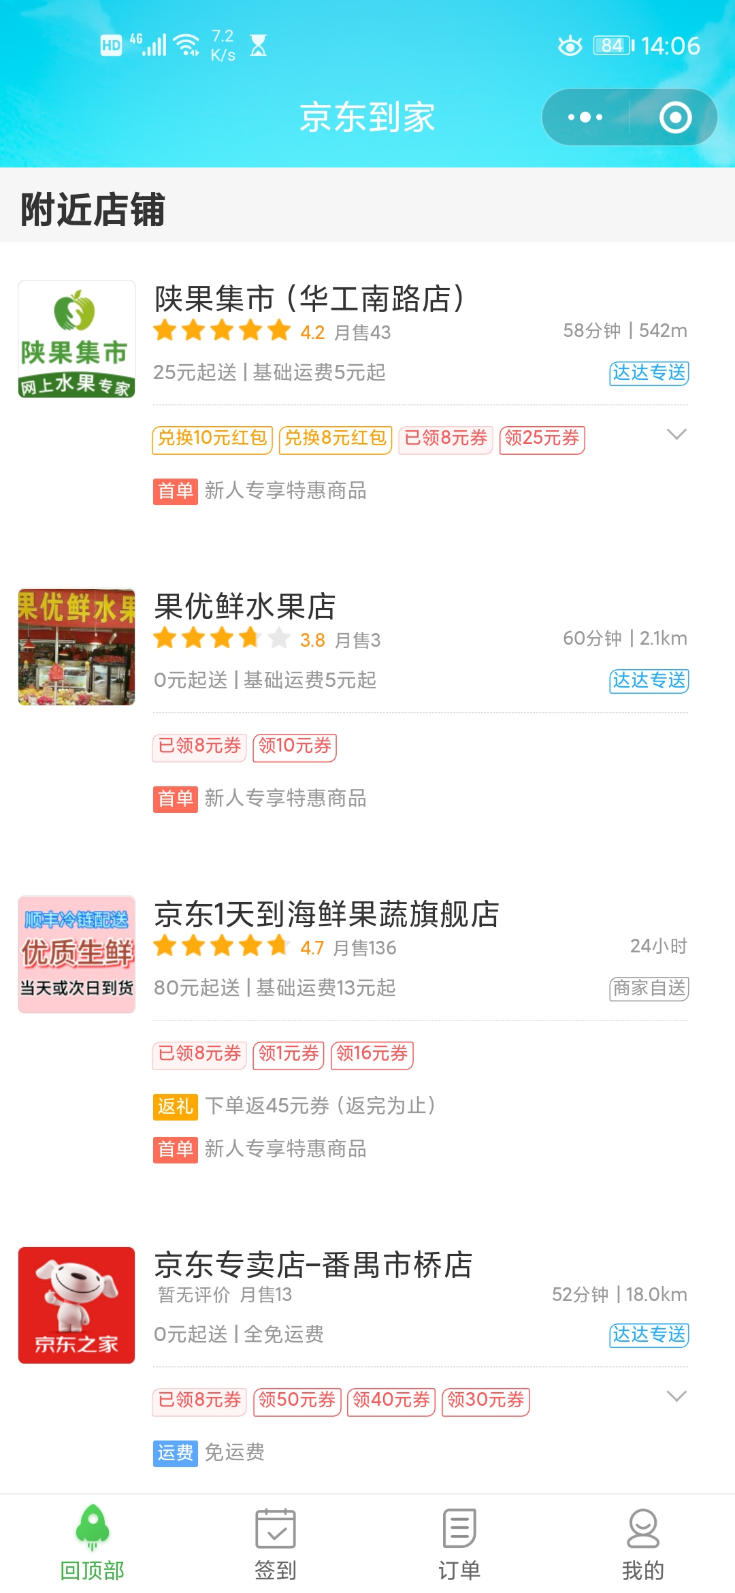

项目实施计划
周期  人员 | 许宇 | 林常青 | 梁浩铭 | 陈奕宇
第一周 | 讨论需求 | 讨论需求 | 讨论需求 | 讨论需求
第二周 | 确认前后端开发技术，并设计数据库 | 学习并开发前端静态页面，参与设计数据库 | 学习并开发前端静态页面，参与设计数据库 | 学习并编写后端接口，参与设计数据库
第三周 | 提供了用户，商家，管理员的登陆注册接口 | 完成了首页，商品详情页，个人登陆，商家登陆的静态页面 | 完成了购物车，订单，管理员的静态页面 | 提供了用户，商家，管理员的登陆注册接口
第四周 | 提供了用户的首页查询，详情页返回，用户信息修改，购物车信息返回接口 | 完成了首页，详情页的动态接口对接 | 完成了购物车的动态接口对接 | 提供了用户的首页查询，详情页返回，用户信息修改，购物车信息返回接口
第五周 | 提供了商家和管理员对商品的管理接口，个人订单的接口，管理员审核接口 | 完成了商家对商品的管理接口的对接 | 完成了管理员对商品管理接口的对接，完成了个人订单接口的对接 | 提供了商家和管理员对商品的管理接口，个人订单的接口，管理员审核接口

项目任务分解结构（WBS）

表1：任务分解列表（参考）
任务分解 | 任务描述 | 任务 负责人 | 达到指标 | 备注
任务一：完成文档 | 完成项目前期的文档编写 | 组员 | 是
任务二：完成数据库设计 | 设计出一个合理的数据库 | 组员 | 是
任务三：约定前后端接口 | 约定好前后端接口 | 组员 | 是
任务四：前端界面开发 | 前端微信小程序 | 组员 | 是
任务五：后端框架、逻辑开发 | 后端使用SSM | 组员 | 是
任务六：开发个人购买商品的静态页面 | 先对整体系统页面进行设计和对功能需求进行约定 | 梁浩铭，林常青 | 是
任务七：开发后台商家的管理静态页面 | 对后台要管理的内容进行设计和约定 | 梁浩铭，林常青 | 是
任务八：开发管理员的静态页面 | 对管理员的内容进行约定 | 梁浩铭，林常青 | 是
任务九：提供个人购买商品的接口，包括个人登陆注册，首页获取商品，商品加入购物车，购物车结算，个人的订单管理，个人评价，商品评价，商品分类 | 提供数据接口让前端对接，实现动态数据 | 许宇，陈奕宇 | 否，时间原因，商品的分类和评价功能没有实现
任务十：提供商家管理商品接口，包括商家上架商品，增加商品规格，删除商品规格，下架商品，修改个人信息，管理订单，查看商品的销售情况，进货已经修改商品属性 | 提供数据接口让前端对接，实现动态的数据 | 许宇，陈奕宇 | 是
任务十一：提供管理员接口，包括管理员审核上下架商品，审核商家的注册 | 提供数据接口让前端对接，实现动态的数据 | 许宇，陈奕宇 | 是
任务十二：个人接口的对接 | 接上后端提供的接口 | 梁浩铭，林常青 | 是
任务十三：商家接口的对接 | 接上后端提供的接口 | 梁浩铭，林常青 | 是
任务十四：管理员接口的对接 | 接上后端提供的接口 | 梁浩铭，林常青 | 是

